**Jeferson Lerma – A00301456**

**Sistemas operativos. Clase 1**

1. Verifique si existen cmdlets que permitan convertir la salida de otro cmdlet a formato HTML.

Si existe, el comando se llama ConvertTo-Html

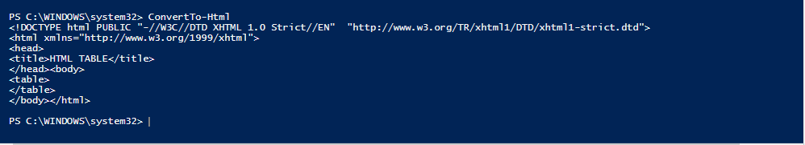

1. Verifique cuáles cmdlets permiten dirigir la salida hacia una impresora, o hacia un archivo.

Si existe el comando es Out-Printer

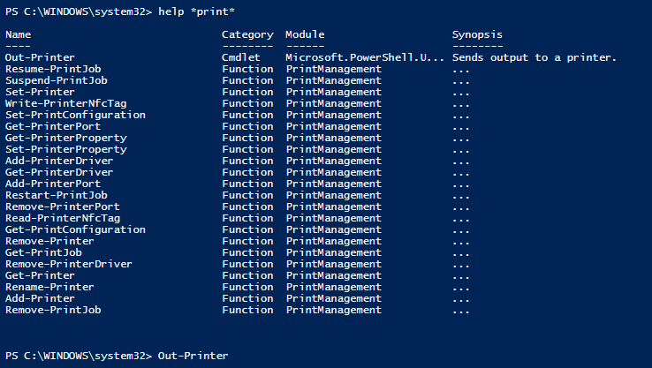

1. Verifique cuántos cmdlets sirven para gestionar procesos.

Existen varios:

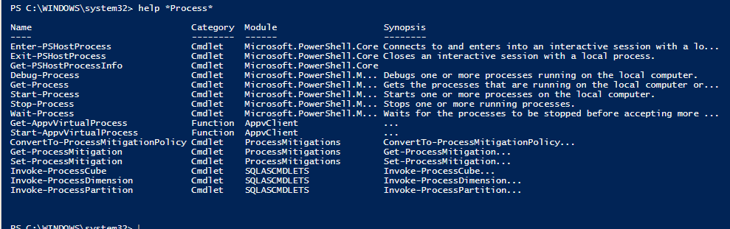

1. ¿Cuál cmdlet podría usarse para escribir una entrada en un log de eventos?

Si existe, se llama New-EventLog

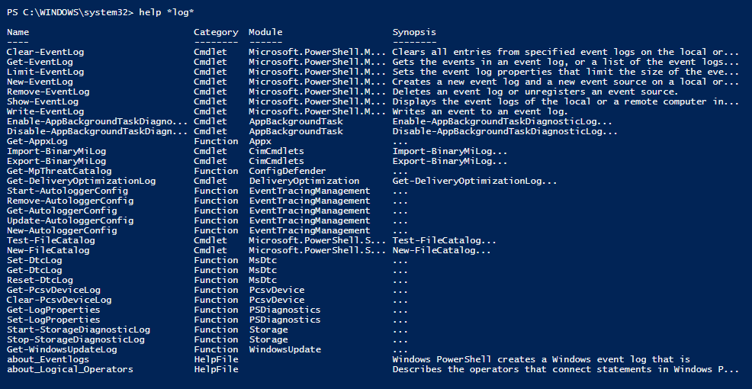

1. ¿Cuáles cmdlets pueden emplearse para gestionar alias?

El comando es New-Alias

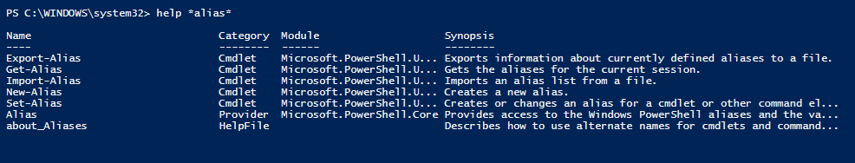

1. ¿Hay alguna manera de llevar un registro (transcript) de una sesión de Powershell, y de grabar dicho registro en un archivo?

Los comandos son: Start-Transcript y Stop-Transcript

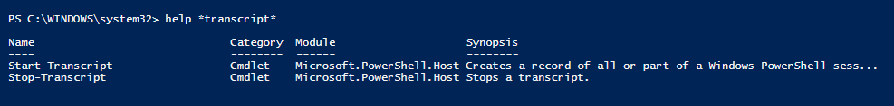

1. ¿Cómo se pueden obtener los 100 registros más recientes del log de eventos SECURITY del sistema?

Si el comando es Get -EventLog -LogName Security -Newest 100

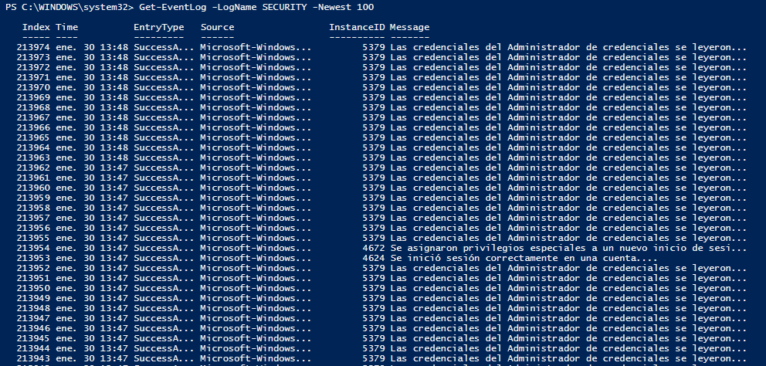

1. ¿Existe alguna manera de obtener la lista de los servicios que se están ejecutando en un computador remoto?

Si, el comando es Get-Service -ComputerName "Pc-Remoto"

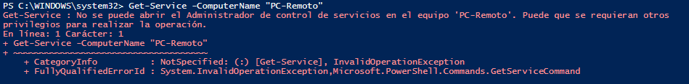

1. ¿Existe alguna manera de obtener la lista de procesos de un computador remoto?

Si, el comando es Get-Service -ComputerName "Pc-Remoto"

1. Revise la ayuda del cmdlet Out-File. ¿Cuál es el tamaño de línea que emplea este cmdlet por omisión? ¿Existe algún parámetro que permita cambiar dicho tamaño?

El tamaño por defecto es 80.

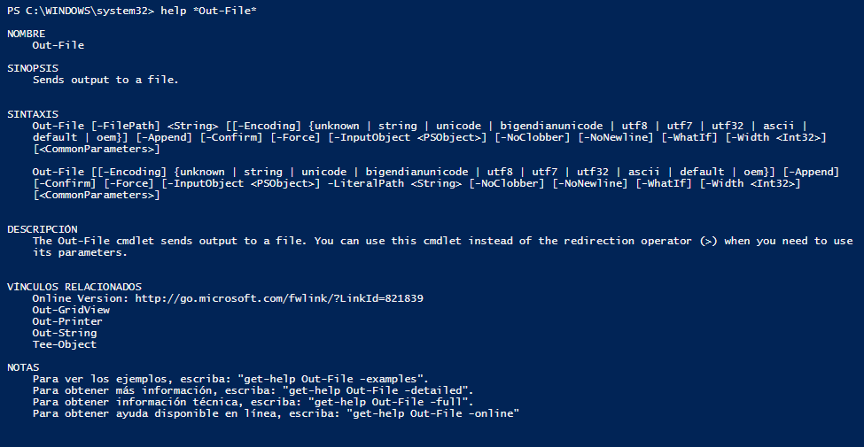

Si existe un parámetro. Es -Width

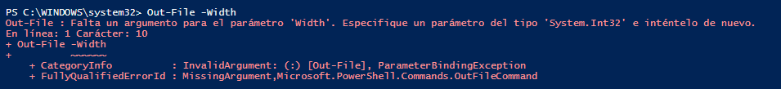

1. Por omisión, Out-File sobrescribe el archivo de salida, en caso de que exista. ¿Existe algún parámetro que impida la sobreescritura de un archivo existente?

Si existe, El comando es Get-Process | Out-File procesos.txt donde procesos es el nombre de un archivo txt.

